GUÍA DE APRENDIZAJE
Profesor: Pablo Ramírez
Asignatura / Curso: Ciencias Naturales / 6to Básico A.
Objetivo: Explicar la respiración, identificando las estructuras básicas del sistema respiratorio.
El sistema Respiratorio
El sistema respiratorio es el conjunto de órganos que poseen los seres vivos para realizar el proceso de respiración o intercambio de oxígeno con el ambiente. Mediante la respiración el sistema capta oxígeno (O₂) del aire y libera dióxido de carbono (CO₂).
El proceso respiratorio se divide en 2 fases distintas.
- Inhalación o inspiración: es el proceso de incorporación de aire al organismo (captación de oxígeno), es decir, el aire entre desde el exterior hacia el interior de los pulmones.
- Exhalación o espiración: consiste en la salida del aire de los pulmones (liberación de dióxido de carbono), por lo tanto, es el proceso opuesto a la inhalación.
Estructura del sistema respiratorio:
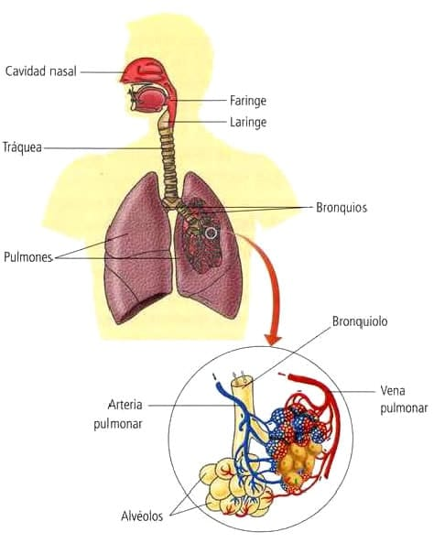
Actividad 1: Elabore un resumen descriptivo de las funciones principales de los órganos que componene el sistema respiratorio.
Recorrido del aire al ingresar al organismo:
El aire que es inhalado entra por las fosas nasales, donde se calienta y limpia de impurezas mediante el vello y mucosas que recubren las fosas nasales. Luego, este aire pasa a través de la laringe, la tráquea, los bronquios y los bronquiolos hasta llegar finalmente a los pulmones. Los pulmones están situados dentro de la cavidad toráxica, blindados por las costillas, los músculos intercostales y el diafragma. Una vez que el aire ingresa a los pulmones, se produce el intercambio gaseoso, y es devuelto mediante la misma vía hacia el exterior.
Mecánica respiratoria:
Los músculos intercostales y el diafragma le permiten al pulmón expandirse y contraerse. En la inhalación el diafragma y los músculos intercostales se contraen (baja el diafragma), permitiendo la expansión del tórax y favoreciendo la entrada de aire a los pulmones. Durante la exhalación ocurre lo contrario: los músculos intercostales se relajan y el diafragma asciende, disminuyendo el espacio del tórax y favoreciendo la expulsión de aire de los pulmones con dióxido de carbono.
Intercambio gaseoso:
El intercambio gaseoso permite oxigenar la sangre para que el organismo pueda realizar funciones vitales. Cuando el aire es inhalado pasa por los bronquios y llega a los bronquiolos, los cuales terminan en una serie de estructuras en forma de racimos llamados sacos alveolares, conformado por los alveolos, hasta donde llega el aire y es en estas estructuras donde se produce el intercambio gaseoso. Cada uno de los alveolos está en contacto con una red de capilares que transportan sangre, por lo tanto, al llegar el aire a los alveolos el oxígeno inhalado es transportado a la sangre, y el dióxido de carbono es llevado de la sangre a los alveolos, y de allí eliminado del cuerpo mediante la exhalación.
Actividad 2. Lea atentamente cada uno de los siguientes planteamientos y seleccione la alternativa correcta:
1. Cuál de estas es función de los vellos y mucosas q recubren las fosas nasales:
a) Transportar el CO₂ liberado durante la exhalación.
b) Eliminar impurezas del aire que inhalamos.
c) Realizar el intercambio gaseoso.
2. Estructura donde se produce el intercambio gaseoso.
a) Alveolos.
b) Bronquios.
c) Laringe.
3. Durante la exhalación:
a) El diafragma baja.
b) El diafragma asciende.
c) Los músculos intercostales se contraen.

Actividad 3. Lea atentamente cada uno de los siguientes planteamientos. Escriba entre los paréntesis una “V” si es verdadero o una “F” si es falso. En caso de ser falso, justifique su respuesta:
1. Durante la respiración el cuerpo libera oxígeno ( ).

2. Durante su recorrido hacia los pulmones, el aire pasa a través del esófago ( ).

3. Los músculos intercostales y el diafragma permiten la expansión de los pulmones ( ).

4. En la inhalación, el diafragma y lo músculos intercostales se expanden dejando menos espacio para a entrada de aire a los pulmones ( ).

